环县“十四五”医疗保障事业发展规划

为深入贯彻落实市委、市政府关于深化医疗保障改革的安排部署，进一步推动全县医疗保障事业高质量发展，根据《庆阳市人民政府办公室关于印发〈庆阳市“十四五”医疗保障事业发展规划〉的通知》《环县国民经济和社会发展第十四个五年规划和二〇三五年远景目标纲要》《中共环县委 环县人民政府〈关于环县深化医疗保障制度改革的实施方案〉的通知》精神，结合我县实际，制定本规划。
一、指导思想
以习近平新时代中国特色社会主义思想为指导，深入贯彻落实党的十九大和十九届历次全会精神，按照省市县关于医疗保障工作的决策部署，坚持以人民为中心，以深化医疗保障制度改革为主线，以体制机制创新为动力，加快建设覆盖全民、城乡统筹、公平统一、可持续的多层次医疗保障体系，不断提升人民群众的获得感、幸福感、安全感。
二、发展目标
到2025年，全县医疗保障制度更加成熟定型，职工医疗保险市级统筹稳步推进，城乡待遇政策逐步统一，制度差距明显缩小，保障水平显著提升；医保法制化进程明显加快，法治能力明显提高，医药机构管理更加规范，基金安全和医保可持续发展得到有力保障；防范化解因病致贫返贫长效机制、依申请救助制度基本建立；医保标准化、智能化经办服务体系基本形成；传统服务和线上服务方式共同发展，就医结算更加便捷，医保服务更加优质；医疗保障和医药服务高质量协调发展，“三医”联动改革的整体性、系统性、协同性大幅提升。
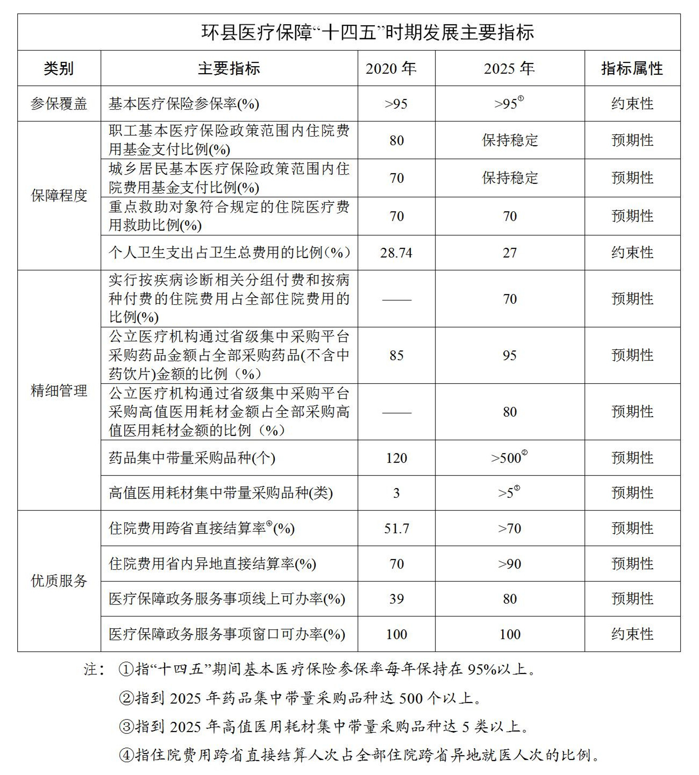
三、重点工作任务
（一）稳定基本医疗保险参保缴费。落实全民参保计划，做到应参尽参，依法参保。机关、企事业单位等工作人员依法参加职工基本医疗保险，由用人单位和个人共同缴费，执行国家医疗保险基准费率制度；除此以外人员依法参加城乡居民基本医疗保险，实行个人缴费和政府补助，缴费与经济社会发展水平和居民人均可支配收入挂钩，对困难群众落实分类参保资助政策；灵活就业人员可根据自身实际，以合适方式参加基本医疗保险，完善灵活就业人员参保缴费方式，放开对灵活就业人员参保的户籍限制。加强税务部门和商业银行合作，拓展缴费渠道，优化参保服务，提高征缴效率。持续加强参保政策宣传，增强乡镇（社区）在参保征缴中的主体作用，做好参保人员信息登记、变更和关系转移接续等工作。
（二）完善多层次医疗保障制度体系。加强基本医疗保险主体保障功能，职工和城乡居民分类保障，基金分别建账、分账核算。完善城乡居民“两病”门诊用药保障机制，落实职工基本医疗保险普通门诊费用共济保障政策，稳步提高基本医疗保险住院和门诊待遇水平。严格执行国家医保待遇清单，不出台超出清单范围的政策。加强基本医疗保险与大病保险、医疗救助制度衔接，提高保障能力和精准度。落实全省统一的医疗救助政策，建立防范和化解因病致贫返贫长效机制，建立依申请救助制度，增强医疗救助托底保障功能，不断巩固拓展脱贫攻坚成果，有效衔接乡村振兴战略。健全重大疫情医疗保障机制，完善重大疫情医疗救治医保支付政策，实现公共卫生服务和医保服务有效衔接。
（三）持续优化医疗保障支付机制。深化医保支付方式改革，全面实行总额控制下按病种付费为主的多元复合式医保支付方式，巩固推广按疾病诊断相关分组（DRG）付费国家试点工作成果，扩大按DRG付费覆盖范围，自2022年起到2023年底，实现按DRG付费医疗机构全覆盖，实现定点医疗机构DRG付费病种覆盖比例达到90%，DRG付费的医保基金占全部符合条件的住院医保基金支出的比例达到70%。加强定点医药机构管理，简化优化定点申请、专业评估、协商谈判程序，将符合条件的医药机构纳入医疗保险协议管理范围。
（四）推进医药服务价格和供给侧改革。落实药品分类采购政策和国家组织的药品、耗材集中带量采购工作，完善动态调整机制，推进全县集中带量采购工作常态化开展，探索医保基金与医药企业直接结算。落实医保资金结余留用政策，推动集中带量采购成为公立医疗机构药耗采购的主导模式。深化诊疗服务价格改革，建立动态调整机制，重点考虑中医等体现技术劳务价值的医疗服务项目，优化诊疗服务价格结构，逐步提高医疗服务收入占公立医院收入的比例，理顺比价关系。支持医疗卫生服务能力提升，发挥医保基金战略购买作用，按照“总额付费，加强监督考核，结余留用”原则，支持紧密型县域医共体等整合型医疗卫生服务体系建设，推动优质资源扩容布局，促进基层医疗机构发展，加强首诊行为管理，加大差别化支付激励政策，推进基层首诊制落实，实现医疗优质资源、患者、基金三下沉。完善医疗机构医保管理制度，促进定点医药机构行业行为规范、成本控制和行业自律。
（五）健全完善医保基金监督管理体制。贯彻落实《医疗保障基金使用监督管理条例》，加强日常监管，推行专项整治、重点检查、专家审查等多形式检查监管制度，进一步规范定点医药机构医疗服务行为，确保基金安全。健全完善“双随机、一公开”检查机制，规范不同检查形式的对象、内容、工作要求和流程，明确各方权利义务，确保公开、公平、公正。引入信息技术服务机构、会计师事务所、商业保险机构等第三方力量参与医保基金监管，提升监管的专业性、精准性、效益性。大力推进医保、公安、卫健、市场监管等部门联合执法、信息共享和互联互通，促进监管结果协同运用。对查实的欺诈骗保行为，各相关部门按照职责权限对有关单位和个人依法依规依纪严肃处理。建立基金监管行刑衔接、行纪衔接机制，按程序向公安、纪检监察机关等移送涉嫌犯罪案件。完善社会监督制度，发挥社会监督作用，构建多方协同的基金安全防控体系，推动政府治理、社会监督、舆论监督良性互动。完善第三方绩效考核制度、社会监督员制度和欺诈骗保举报奖励制度。积极贯彻落实医疗保障法律法规，规范医保行政执法，推进依法行政。深化“放管服”改革，完善权责清单、执法事项清单、服务清单，全面推进权力公开透明运行。落实医保行政处罚程序规定，规范执法文书样式、行政执法指引，约束行政执法自由裁量权。改进执法方式，加强执法监督，落实医疗保障行政执法公示、执法全过程记录、重大执法决定法制审核等制度。加强医疗保障执法人员业务培训，不断规范执法行为，全面提高执法队伍的整体能力和水平。
（六）加快医保经办服务体系建设。建立覆盖县乡村三级医疗保障经办服务网络，乡镇（社区）要根据服务人口数量配备1—2名医保工作专职人员。依托乡镇政务服务中心、村（社区）综合服务中心，加强医疗保障经办力量，大力推进服务下沉。落实全省统一的医疗保障经办服务事项清单及办事指南，实现医疗保障“一站式服务、一窗口办理、一单制结算”。加快推进各类人群参保、医疗保险关系转移接续、异地就医住院直接结算等公共服务网上办理，实施异地门诊和购药直接结算。探索实施“互联网+自助经办”，推进高频医疗保障政务服务事项“跨省通办”。深化医疗保障系统作风建设，实施“好差评”制度，提高医保公共服务运行效率和服务质量。加强异地就医结算能力建设，提高异地就医线上备案率和结算率，逐步实现住院、门诊费用线上线下一体化直接结算服务。完善基本医疗保险协议管理，简化优化医药机构定点申请、专业评估、协商谈判程序，定期修订医保服务协议范本，加强事前事中事后监管。完善协议考核办法，建立医保经办机构和定点医药机构履行协议第三方考核机制和服务等级评价体系，健全定点医药机构准入和退出机制。
四、工作要求
（一）加强组织领导。医保部门主动加强与财政、卫健、税务、市场监管等部门的联系对接，建立健全与“三医联动”改革相适应的统筹协调机制，统一部署、部门联动、密切协作、形成合力，确保“十四五”医疗保障事业高质量发展。
（二）提高使用效率。建立健全与医疗保障工作相适应的预算管理机制，落实财政资金对于医疗保障的筹资责任，加强医保资金预算管理，健全资金监管制度，落实资金绩效评估，依法开展审计监督，提高资金使用效率。全面实施基金运行监控，提高基金管理水平，防范系统性风险，促进基金安全运行。
（三）强化内部管控。梳理医疗保障内部管理和运行风险点，建立健全流程控制、风险评估、运行监控、内部监督、责任追究等内部控制工作机制，及时发现并有效防范化解安全隐患，促进内控机制有效运行，确保不发生重大安全问题。规范数据管理和应用，依法保护参保人员基本信息和数据安全。
（四）增强能力建设。健全常态化人才培训机制，丰富培训内容，规范培训流程，加强行政执法监管、信息化、经办队伍建设，通过业务培训、岗位练兵、实践带教等多种方式，有效提升医保队伍业务能力。健全医保信息业务编码信息维护、审核、公示、发布的常态化工作机制。强化标准实施与监督，稳步向定点医药机构提供标准服务，推动医疗保障标准在规范执业行为和促进行业自律等方面更好发挥作用。
（五）做好宣传引导。建立健全医疗保障咨询、投诉、信访处理机制，依法及时、妥善处理群众诉求，回应群众关切。加大医疗保障法律法规和政策措施的宣传力度，创新宣传形式，拓展宣传渠道，全方位、多角度开展宣传活动，引导社会各界共同关心和支持医疗保障工作高质量发展。
附件：环县“十四五”医保事业发展规划重点任务分解表
